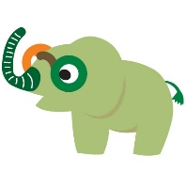
「新聞ちぎり絵・個人用」
指導者用
三重県環境学習情報センター

リサイクルや３Rのお話やクイズをして環境について学んだ後、新聞のカラー印刷部を
ちぎり、下絵にスティックのりで貼って完成させます

所要時間 | 90分程度
人数 | 10～30人程度
対象年齢 | 16才 以上
料金 | 1人110円（使用したスティックのりを持ち帰れます）
「新聞ちぎり絵」の手順

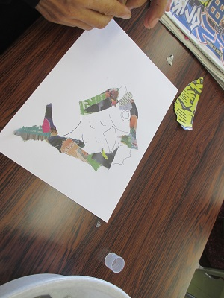

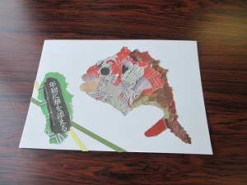
新聞をちぎって、のりで貼っていく

グループで一つの
作品を仕上げることも可能です
※こちらの作品は、
小学生から可

